Så här ser frågan ut när man väljer att lägga in data från ett beståndsregister direkt när man skapar ett projekt, gissar att rubriken på felmeddelandet ska ändras:
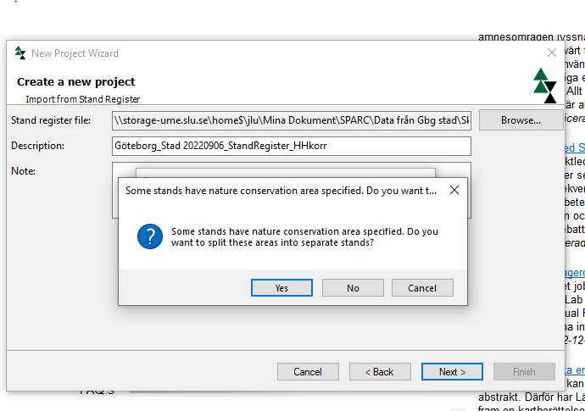
Till denna så som det ser ut när man gör samma operation i efterhand:
